Министерство образования и науки Российской Федерации

Санкт-Петербургский политехнический университет   
петра великого

Институт металлургии, машиностроения и транспорта

Кафедра «Мехатроника и роботостроение» при ЦНИИ РТК

ДОКЛАД

на тему

«Химические источники тока»

по дисциплине «Программирование микроконтроллеров в робототехнике»

Направление подготовки: 15.03.06 «Мехатроника и робототехника»

|  |  |
| --- | --- |
| Выполнил студент гр. 43328/1 | _______________ В.М. Тришин |
|  |  |
| Руководитель | _______________ Д.А. Капустин |
|  |  |

СОЖЕРЖАНИЕ

ВВЕДЕНИЕ 3

1. История химических источников тока 4

1.1 Багдадская батарея 4

1.2 Опыты Л. Гальвани 6

1.3 Опыты А. Вольты 7

2. Классификация химических источников тока 9

2.1 Первичные источники тока 10

2.2 Вторичные источники тока 12

2.2.1 Никелевые аккумуляторы 12

2.2.2 Литий-ионные (Li-ion) аккумуляторы 14

3. Перспективы развития 15

ЗАКЛЮЧЕНИЕ 17

СПИСОК ИСПОЛЬЗУЕМЫХ ИСТОЧНИКОВ 18

# ВВЕДЕНИЕ

Источниками электрического тока называют приборы, превращающие в электрическую энергию другие виды энергии, источники делятся на два класса: химические и физические. Физические источникитока преобразуют механическую, световую, тепловую, ядерную и другие виды энергии кроме химической в электрическую. Химические источники тока преобразуют химическую энергию в электрическую. Они состоят из одного источника или множества первичных или вторичных источников тока, объединенных в батарею. Превращение химической энергии в электрическую энергию выполняется в них непосредственно, без участия других видов энергий.

# 1. История химических источников тока

До изобретения гальванических элементов единственным источником электричества были электрические электростатические машины (название происходит от греческого слова «электрон» – янтарь; с древности была известна способность кусков янтаря заряжаться при трении и притягивать легкие предметы). В этих машинах электрический заряд возникает за счет трения. Затем появились индукционные машины, в которых заряды появлялись на вращающихся в противоположные стороны стеклянных дисках и накапливались на двух металлических шарах – разрядниках. Когда напряжение на разрядниках превышает напряжение пробоя воздуха (примерно 30 киловольт/см), проскакивает искра и слышен треск. Такие машины позволяли проделывать некоторые опыты, однако они не могли давать электрический ток в течение хотя бы нескольких секунд. В 1745–1746 немецкий физик Эвальд Юрген фон Клейст и голландский физик Питер ван Мушенбрук, работавшие в городе Лейдене, создали простой прибор, позволяющий сохранять электрический заряд, полученный от электростатической машины. Это был прообраз современных конденсаторов, который назвали лейденской банкой. Он тоже мог давать только кратковременный разряд.

Созданию постоянных источников тока содействовало открытие, сделанное в конце XVIII в. итальянским профессором анатомии [Луиджи Гальвани](https://www.krugosvet.ru/enc/nauka_i_tehnika/fizika/GALVANI_LUIDZHI.html), однако существует теория, что люди пользовались примитивными химическими источниками тока еще в древности.

## 1.1 Багдадская батарея

На сегодняшний день существует теория, что в далёкой древности люди успешно пользовались своеобразными электрическими элементами и в тёмное время суток пользовались электрическими лампами. Этими лампами они также освещали просторные храмы, пещеры, гробницы и другие помещения, куда не попадал солнечный свет. Подобное утверждение родилось в 30-е годы XX столетия. А причиной послужила находка, получившая название багдадской батарейки, внешний вид которой представлен на рис. 1.

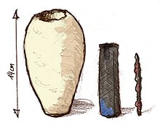

Рисунок 1 – Багдадская батарейка

В 1936 году в развалинах деревни в окрестностях Багдада были обнаружены покрытые чем-то странным терракотовые кувшины. Их возраст был датирован либо эпохой [Парфянского царства](http://ru.wikipedia.org/wiki/%D0%9F%D0%B0%D1%80%D1%84%D1%8F%D0%BD%D1%81%D0%BA%D0%BE%D0%B5_%D1%86%D0%B0%D1%80%D1%81%D1%82%D0%B2%D0%BE), либо [Сасанидской империи](http://ru.wikipedia.org/wiki/%D1%E0%F1%E0%ED%E8%E4%FB) (примерно 250 г. до н. э.). Назначение кувшинов осталось неизвестным, и их отдали в Национальный Музей Ирака. 2 года спустя они попались на глаза германскому археологу Вильгельму Кёнигу. Через некоторое время он опубликовал отчёт, в котором предположил, что эти кувшины — предшественник [гальванического элемента](http://ru.wikipedia.org/wiki/%C3%E0%EB%FC%E2%E0%ED%E8%F7%E5%F1%EA%E8%E9_%FD%EB%E5%EC%E5%ED%F2).

Кувшины были высотой 14 см, внутри находилась маленькая медная трубка (свёрнутая из листа). В трубку с помощью асфальтовой пробки был вставлен ржавый железный пруток. Кувшин мог заполняться раствором кислоты или щёлочи: лимонным, виноградным соком или уксусом (рис. 2).

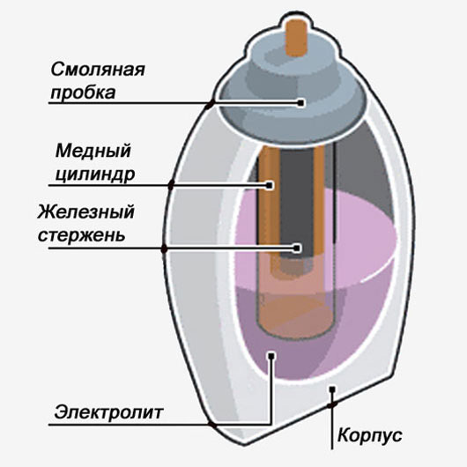

Рисунок 2 – Устройство Багдадской батарейки

Исследователи считают, что такая батарея давала слабое, но стабильное напряжение от 0,8 до 2 В. Также есть мнение, что эти кувшины использовались в религиозных или целительных церемониях. В древности электрические батареи вообще часто использовались как средство лечения, поскольку были таинственным явлением, загадкой жизни. Но и по сей день не обнаружено аналогов Багдадской батареи, так что медицинская версия в отношении неё ничем не подкреплена.

## 1.2 Опыты Л. Гальвани

Важный вклад в развитие химический источников тока внесли опыты итальянского ученого Луиджи Гальвани, проведенные им во второй половине XVIII века. Он использовал лягушачьи лапки для демонстрации сокращения мышц под действием электрического тока. Согласно легенде, он снимал с лягушки кожу, приколов медными булавками к столу, на котором перед этим проводил эксперименты со статическим электричеством. Ассистент Гальвани взял со стола скальпель (который, по случайности, был заряжен во время предыдущего опыта) и прикоснулся к оголённому нерву лягушки. Возникла искра, нога дёрнулась, а Гальвани предположил, что электрический заряд переносится ионами. Изображение лаборатории Гальвани представлено на рис. 3.

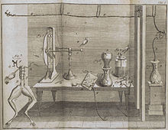

Рисунок 3 – Лаборатория Гальвани

На самом деле, он не думал так в буквальном смысле. Гальвани решил, что «животное электричество», само рождающееся в тканях, передаётся «электрическими флюидами». Этот ошибочный взгляд продержится в науке около 30 лет. Тем не менее, открытие Гальвани положило начало современным батареям и получило название «гальванический элемент».

## 1.3 Опыты А. Вольты

Гальвани придерживался мнения относительно происхождения электричества в живых существах до конца жизни. Он считал, что его производят бедренные мышцы. Одним из первых современников Гальвани, воспроизведшим его опыт, стал Алессандро Джузеппе Антонио Вольта, профессора экспериментальной физики в Университете Павии. Вольта обратил внимание, что лапки лягушки не только реагировали на электричество, но и проводили его.

В [1800 году](https://ru.wikipedia.org/wiki/1800_%D0%B3%D0%BE%D0%B4) [итальянский](https://ru.wikipedia.org/wiki/%D0%98%D1%82%D0%B0%D0%BB%D0%B8%D1%8F) учёный [Алессандро Вольта](https://ru.wikipedia.org/wiki/%D0%92%D0%BE%D0%BB%D1%8C%D1%82%D0%B0,_%D0%90%D0%BB%D0%B5%D1%81%D1%81%D0%B0%D0%BD%D0%B4%D1%80%D0%BE" \o "Вольта, Алессандро) опустил в банку с [кислотой](https://ru.wikipedia.org/wiki/%D0%9A%D0%B8%D1%81%D0%BB%D0%BE%D1%82%D0%B0) две пластинки — [цинковую](https://ru.wikipedia.org/wiki/%D0%A6%D0%B8%D0%BD%D0%BA) и [медную](https://ru.wikipedia.org/wiki/%D0%9C%D0%B5%D0%B4%D1%8C) — и соединил их проволокой. После этого цинковая пластина начала растворяться, а на медной стали выделяться пузырьки газа. Вольта предположил и доказал, что по проволоке протекает [электрический ток](https://ru.wikipedia.org/wiki/%D0%AD%D0%BB%D0%B5%D0%BA%D1%82%D1%80%D0%B8%D1%87%D0%B5%D1%81%D0%BA%D0%B8%D0%B9_%D1%82%D0%BE%D0%BA). Для доказательства этого профессор собрал установку, состоящую из стопки серебряных и цинковых дисков, разделённых пропитанной рассолом тканью. Вольта хотел сделать эту стопку как можно более высокой. Так на свет появился «вольтов столб», первая в мире электрическая батарея. Вольтов столб высотою в полметра создавал напряжение, чувствительное для человека. Вольтов столб показан на рис. 4.

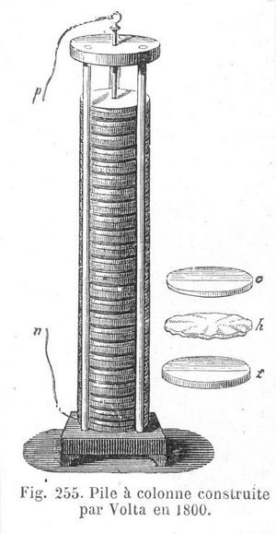

Рисунок 4 – «Вольтов столб»

«Вольтов столб» повлёк за собой ряд открытий, сделанных другими учёными, например, явление электролиза. В качестве электролитов стали использовались различные жидкости, в том числе раствор соляной кислоты. Схематическое изображение столба показано на рис. 4.

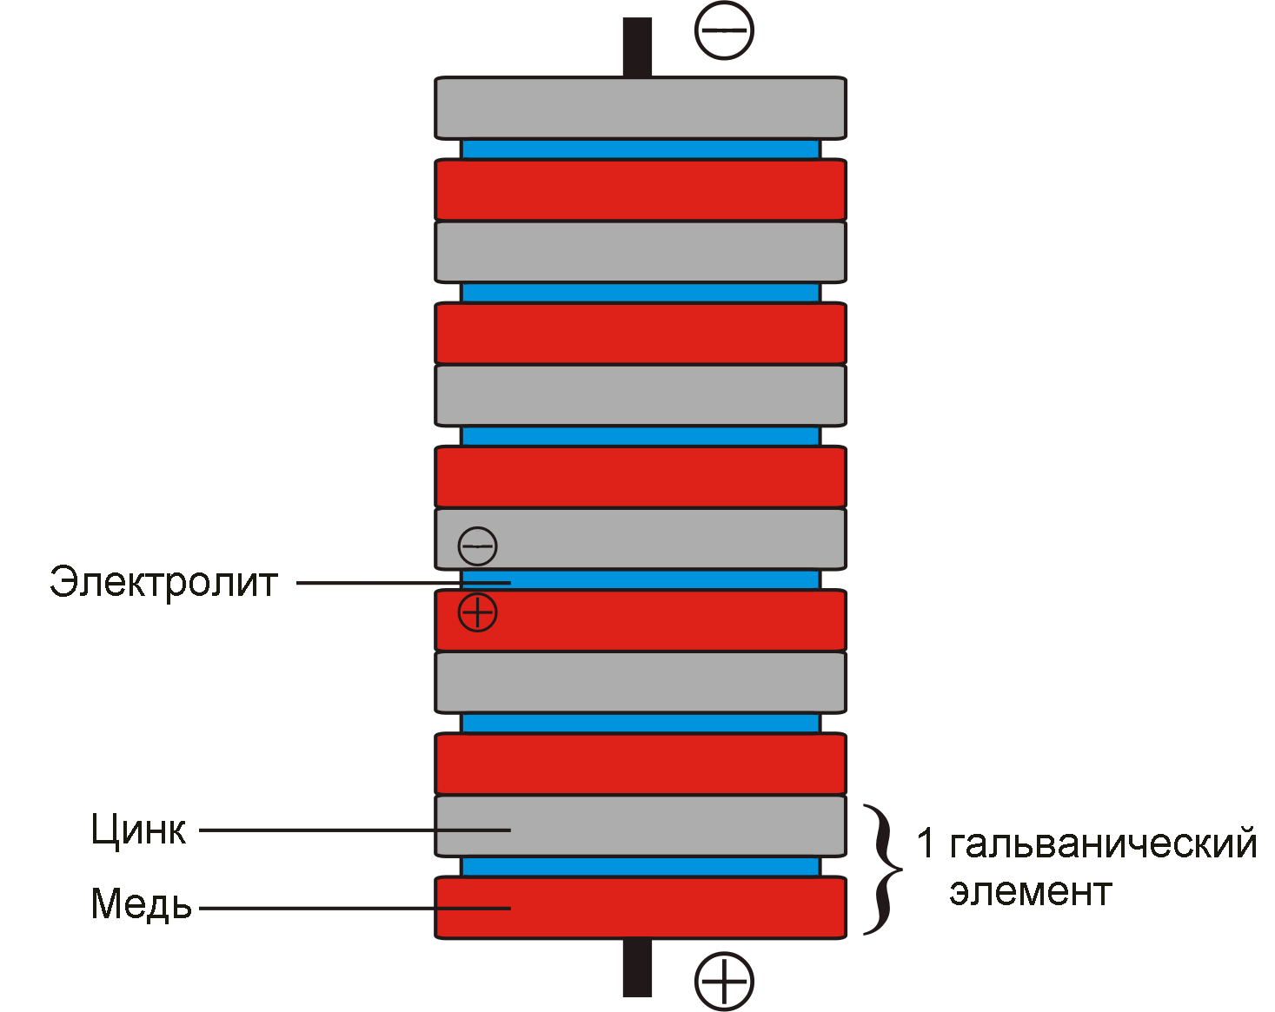

Рисунок 4 – Схематическое изображение столба Вольта

Самая значительная модификация изобретения Вольты была создана в 1866 году. Жорж Лекланше поместил цинковый анод и катод из диоксида марганца и углерода в раствор хлорида аммония. В результате возникало напряжение 1,4 В (оригинальный «столб» позволял достичь 0,4 В). Это эквивалентно напряжению современных алкалиновых батареек. Изобретение Лекланше использовалось в первых телефонных системах и положило начало современным батареям на сухих элементах, которые используются в большинстве гаджетов.

Благодаря «столбу» Вольта открыл и закон имени себя о разности потенциалов. Так же благодаря этим первым изобретению Вольты были немедленно сделаны два выдающихся открытия:

[Электролиз](https://ru.wikipedia.org/wiki/%D0%AD%D0%BB%D0%B5%D0%BA%D1%82%D1%80%D0%BE%D0%BB%D0%B8%D0%B7). В том же [1800 году](https://ru.wikipedia.org/wiki/1800_%D0%B3%D0%BE%D0%B4) Николсон и Карлайл разложили воду на [водород](https://ru.wikipedia.org/wiki/%D0%92%D0%BE%D0%B4%D0%BE%D1%80%D0%BE%D0%B4) и [кислород](https://ru.wikipedia.org/wiki/%D0%9A%D0%B8%D1%81%D0%BB%D0%BE%D1%80%D0%BE%D0%B4), а [Дэви](https://ru.wikipedia.org/wiki/%D0%94%D1%8D%D0%B2%D0%B8,_%D0%93%D0%B5%D0%BC%D1%84%D1%80%D0%B8) в [1807 году](https://ru.wikipedia.org/wiki/1807_%D0%B3%D0%BE%D0%B4) открыл металлический [калий](https://ru.wikipedia.org/wiki/%D0%9A%D0%B0%D0%BB%D0%B8%D0%B9).

[Электрическая дуга](https://ru.wikipedia.org/wiki/%D0%AD%D0%BB%D0%B5%D0%BA%D1%82%D1%80%D0%B8%D1%87%D0%B5%D1%81%D0%BA%D0%B0%D1%8F_%D0%B4%D1%83%D0%B3%D0%B0). В [1803 году](https://ru.wikipedia.org/wiki/1803_%D0%B3%D0%BE%D0%B4) физик [Василий Петров](https://ru.wikipedia.org/wiki/%D0%9F%D0%B5%D1%82%D1%80%D0%BE%D0%B2,_%D0%92%D0%B0%D1%81%D0%B8%D0%BB%D0%B8%D0%B9_%D0%92%D0%BB%D0%B0%D0%B4%D0%B8%D0%BC%D0%B8%D1%80%D0%BE%D0%B2%D0%B8%D1%87) создал самый мощный в мире вольтов столб, составленный из 4 200 медных и цинковых кругов и развивающий напряжение до 2500 вольт. С помощью этого прибора ему удалось открыть такое важное явление, как электрическая дуга, применяемая в электросварке; а в российской армии стал применяться электрический запал [пороха](https://ru.wikipedia.org/wiki/%D0%9F%D0%BE%D1%80%D0%BE%D1%85) и [взрывчатки](https://ru.wikipedia.org/wiki/%D0%92%D0%B7%D1%80%D1%8B%D0%B2%D1%87%D0%B0%D1%82%D0%BA%D0%B0).

# 2. Классификация химических источников тока

Все батареи делятся на два класса: первичные и вторичные. Большинство первичных батарей относятся к щелочным с цинковым или литиевым анодом. Они достаточно дёшевы в производстве и предназначены для утилизации после иссякания заряда.

Вторичные батареи (аккумуляторы) в большинстве своё представлены тремя видами: свинцово-кислотными, никелевыми и литий-ионными. В производстве они несколько дороже, чем первичные. Их можно использовать неоднократно, что позволяет существенно экономить средства и меньше загрязнять окружающую среду.

Батареи классифицируются не только по возможности повторного использования, но и по типу используемых элементов:

Гальванические (жидкостные) элементы. Старейший тип батарей, использующий жидкий электролит для «транспортировки» ионов. Широко применяются в автомобилестроении и для питания различных домашних устройств.

Сухие элементы. Устроены почти так же, как гальванические, за исключением отсутствия жидкости в их составе: электролит содержится в виде влажной пасты, что гораздо безопаснее. Могут применяться для создания первичных и вторичных батарей.

Элементы с солевым расплавом. Применяются в промышленности. В них соль нагрета до температуры плавления и эта жидкость играет роль электролита. Такое решение позволяет достичь высокой электрической ёмкости батарей.

Резервные элементы. Ёмкость с электролитом отделена от элементов, что позволяет хранить их длительное время без потери заряда. Такие конструкции чаще всего используются в научных и военных целях.

Все виды батарей объединяет то, что все они являются вариациями вольтова элемента, генерирующего электричество благодаря протеканию химической реакции. Каждый элемент условно состоит из трёх компонентов: двух электродов и электролита, через который протекают ионы в ходе окислительно-восстановительной реакции.

## 2.1 Первичные источники тока

Щелочные батареи (рис. 5) являются самыми распространёнными, они занимают около 70% рынка. Чаще всего в этих батареях анод изготовлен из цинковой пудры, что увеличивает общую площадь поверхность и способствует протеканию тока. Катод обычно изготавливается из смеси диоксида марганца и углерода. В отличие от остальных батарей с цинковым анодом, в щелочных в качестве электролита используется гидроксид калия, а не хлорид аммония или цинка. Поэтому щелочные батареи имеют более высокую удельную ёмкость, дольше служат и хранятся (3-5 лет, обычные цинковые — 2-3 года). Первоначально напряжение составляет 1,55—1,7 В, постепенно снижаясь до 0,8.

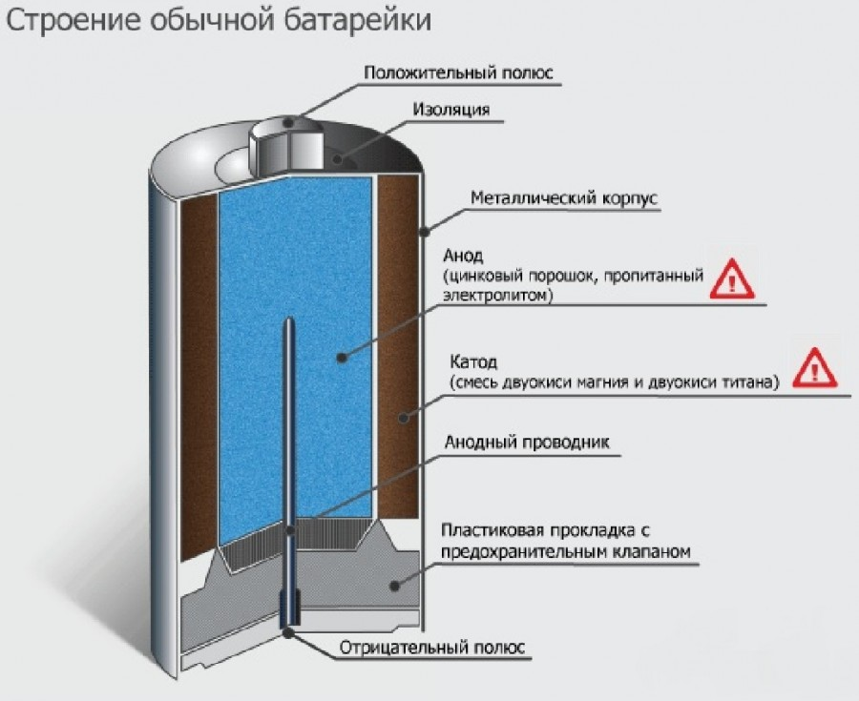

Рисунок 5 – Строение щелочной батарейки

Самые дешёвые в производстве первичные элементы — сухие углеродно-цинковые. Зачастую бесплатно идут в комплекте с основным товаром. Целесообразнее всего использовать их в устройствах с низким и средним энергопотреблением: пультах ДУ, фонарях, часах. Отличаются низкой продолжительностью работы.

У хлорид-цинковых элементов удельная ёмкость примерно на 50% выше, чем у углеродно-цинковых. Они на 20% тяжелее, гораздо дольше работают при высоком потреблении энергии, дольше хранятся, лучше сохраняют заряд при низкой температуре.

Существует отдельный вид щелочных батарей, в которых анод изготовлен из лития или его сплавов. Катод из диоксида марганца погружён в электролитическую пасту из растворённых солей лития. У батарей типоразмеров АА и ААА напряжение может колебаться от 1,5 до 3,7 В. Литиевые щелочные батареи работают примерно вдвое дольше щелочных в условиях высокого энергопотребления, благодаря высокой ёмкости и низкому внутреннему сопротивлению. Срок хранения достигает 10 лет.

Чтобы наиболее эффективно использовать первичные батареи, хранить их лучше в холодильнике. Это позволяет замедлить химическую реакцию, протекающую в батареях, и продлить срок хранения примерно на 5%. Перед использованием дайте время нагреться до комнатной температуры.

## 2.2 Вторичные источники тока

У этого типа батарей — аккумуляторов — есть возможность направить в противоположную сторону протекание химической реакции. Для этого необходимо принудительно поменять и направление протекания тока. Три основных вида аккумуляторов: свинцово-кислотные, никелевые и литий-ионные. Первый вид аккумуляторов не применяется в электронике и гаджетах, поэтому рассмотрены будут лишь два других вида.

### 2.2.1 Никелевые аккумуляторы

Щелочные аккумуляторы, содержащие никель, пожалуй, наиболее популярны сегодня. Во всяком случае, среди производителей и покупателей мобильных телефонов, карманных ПК и ноутбуков.  Никелевые аккумуляторы делятся на никель-кадмиевые (NiCd) и никель-металлгидридные (NiMH). В первых электроды изготовлены из гидрата закиси никеля и кадмия. Никель-кадмиевые аккумуляторы выдают напряжение около 1,2 В, хорошо работают при низкой температуре, ёмкость и срок службы не снижаются при высоком энергопотреблении. Однако у них довольно короткий срок хранения заряда (рис. 6).

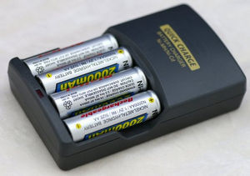

Рисунок 6 – NiCd аккумулятор

Принцип работы никель-кадмиевого аккумулятора показан на рис. 7.

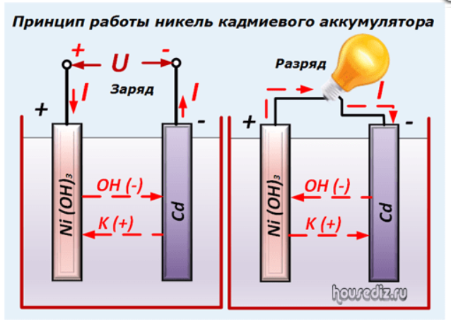

Рисунок 6 – принцип работы NiCd аккумулятора

Существует всего два вида работы: разряд и заряд.

Цикл разряда. Накопленная на электродах энергия при подключении к ним нагрузки создает электрический ток во внешней цепи. Анодом в никель-кадмиевом аккумуляторе работают окислы никеля с включениями частичек графита, снижающими общее электрическое сопротивление. В качестве катода используют губчатый кадмий. Во время разряда происходит выделение молекул активного кислорода из состава окислов никеля, которые поступают в электролит и дальше на кадмий, окисляя его.

Цикл заряда. Его принято проводить при снятой нагрузке. Тогда можно использовать меньшую мощность зарядного устройства. Полярность клемм у зарядного и аккумулятора должно совпадать, а внешняя мощность превосходить внутреннюю. Тогда под действием постороннего источника внутри аккумуляторной банки формируется ток с направлением, обратным разряду. Он переориентирует ход химических процессов в емкости банки, обогащает анод кислородом и восстанавливает кадмий на катоде.

Гораздо шире распространены никель-металлгидридные аккумуляторы. Анод вместо кадмия изготовлен из сплава редкоземельных металлов (лантана, церия, неодима и празеодима). В качестве электролита используется гидроксид калия. При напряжении в 1,2 В, ёмкость NiMH-аккумуляторов в 2-3 раза выше, чем у NiCd, и сравнима с литий-ионными.

NiMH-аккумуляторы широко используются в гибридных автомобилях, и в целом почти полностью вытеснили NiCd. Их длительность работы при высоком энергопотреблении гораздо выше, чем у щелочных батарей. Главный недостаток — очень быстрый саморазряд, достигающий 20% в первый день и около 4% каждую последующую неделю. Высокая температура сильно снижает срок службы.

Как наиболее эффективно использовать NiMH-аккумуляторы? При интенсивном режиме зарядки увеличивается внутреннее сопротивление и вероятность перезаряда, что укорачивает срок службы и может привести к выходу из строя. Если вам нужно долгое время хранить аккумуляторы, разрядите его примерно на 60% и поместите в холодильник. Некоторые производители рекомендуют полностью разрядить аккумулятор, а потом закоротить контакты перед длительным хранением. Это полезно делать и при обычном использовании примерно через каждые 30 циклов, чтобы снизить «эффект памяти», который выражается в постепенном снижении ёмкости аккумулятора.

### 2.2.2 Литий-ионные (Li-ion) аккумуляторы

Литий-ионные (Li-ion) аккумуляторы (рис. 8) чаще всего используют в различной электронике: смартфонах, планшетах, ноутбуках, рациях и т.д. Анод чаще всего представляет собой стопку из миллионов тончайших листов графита. По сравнению с NiMH, Li-ion аккумуляторы меньше, легче, имеют более высокую удельную ёмкость, хорошо работают в широком диапазоне температур. У них гораздо ниже скорость саморазряда по сравнению с другими вторичными батареями: 5-10% в месяц.

Также у них есть серьёзные недостатки. Они довольно дороги в производстве и утилизации. Перезаряд приводит к перегреву, расплаву и, возможно, взрыву, а глубокий разряд — к короткому замыканию. Во избежание этого, в литий-ионные аккумуляторы встраивают маленькие контролирующие схемы. Но это также снижает скорость зарядки. Склонны к «эффекту памяти», поэтому приходят в негодность спустя несколько лет 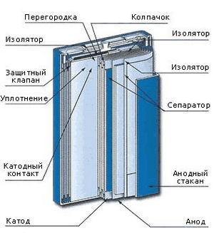эксплуатации или несколько сотен циклов.

Рисунок 8 – Li-ion аккумулятор

Как наиболее эффективно использовать Li-ion аккумуляторы? При нормальном использовании, они служат 3-5 лет. Высокая температура снижает этот показатель, лучше использовать и хранить их при комнатной температуре. Поскольку ёмкость постепенно снижается при каждой разрядке, лучше периодически подзаряжать аккумулятор. Это не значит, что нужно постоянно держать её полностью заряженной, наоборот — все вторичные батареи нуждаются в периодическом «отдыхе».

# 3. Перспективы развития

Благодаря своей относительно высокой удельной ёмкости, литий-ионные аккумуляторы заняли доминирующее положение. Однако рост энергопотребления устройств опережает возможности по увеличению эффективности аккумуляторов. Поэтому активно исследуются альтернативные технологии, например, литий-силиконовая, при которой аккумулятор увеличивается в объёме в 3 раза при полной зарядке и постепенно «сдувается» при истощении. При этом ёмкость таких аккумуляторов может в 10 раз превысить ёмкость Li-ion. Ещё одним кандидатом является литий-воздушная технология. Такие аккумуляторы могут иметь очень высокую плотность энергии, сравнимую с двигателем внутреннего сгорания. Также можно упомянуть суперконденсаторную технологию, которая подразумевает «хранение энергии с помощью заряда, резонирующего на большой поверхности материала в конструкции устройства».

# ЗАКЛЮЧЕНИЕ

В данном докладе приведена история появления химических источников тока, рассмотрена основные типы первичных и вторичных источников, используемых в настоящее время и рассмотрены перспективы их развития.

# СПИСОК ИСПОЛЬЗУЕМЫХ ИСТОЧНИКОВ

1. [Электронный ресурс] http://www.radiosila.ru/lastnews/363-ni-cd-ni-mh-li-ion-akkumulator.html

2. [Электронный ресурс] https://housediz.ru/kak-rabotaet-akkumulyator-i-zaryadka-dlya-mobilnyx-ustrojstv/

3. [Электронный ресурс] http://www.xn--80aaacnkyej1ders.xn--p1ai/opisanie_i_klassifikaciya_batareek.html

4. [Электронный ресурс] https://habr.com/ru/company/yotadevices/blog/228159/